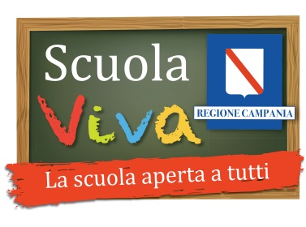

3 GIORNI PER LA SCUOLA – STEM 2018
Città della Scienza, 10-11-12 Ottobre 2018
Allegato C
LIBERATORIA PER I DIRITTI DI UTILIZZAZIONE DELLE OPERE E ACCETTAZIONE DEL REGOLAMENTO
Io sottoscritto/a (nome/cognome) ___________________________________________________________
nato/a a _______________________________________________ il _______________________________
in qualità di Dirigente Scolastico della scuola ___________________________________________________
con sede legale in _______________________________________via _______________________________
____________ n ____ telefono _____________________email ____________________________________ candidata al concorso “Scuola Viva Movie” con l’opera: _______________________________________________________________________________________
DICHIARA
  - di possedere tutti i diritti dell’opera e di sollevare la Regione Campania da tutte le responsabilità, costi e oneri di qualsiasi natura, che dovessero essere sostenuti a causa del contenuto dell’opera
  - di concedere alla Regione Campania una licenza di uso completa, a titolo gratuito e a tempo indeterminato per tutti gli utilizzi collegati alla suddetta iniziativa e su qualsiasi media e supporto.
Dichiara altresì di accettare incondizionatamente e senza alcuna riserva le norme del Regolamento a cui si riferisce la presente, e di autorizzare al trattamento dei dati personali ai sensi del reg. ue 2016/679, per tutti gli adempimenti necessari all’organizzazione e allo svolgimento del concorso.

Luogo e data,
FIRMA

_______________________________

